Secretaría de Relaciones Externas / Departamento de Asuntos Internacionales Organización de los Estados Americanos (OEA)

XXXIII MESA REDONDA DE POLÍTICAS DE LA OEA
Paz y Seguridad: el Reino de los Países Bajos en el Caribe; su importancia geoestratégica para fortalecer la seguridad en la región

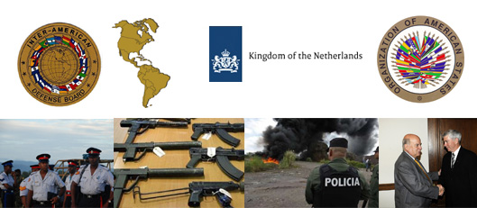

Jueves 13 de octubre, 2011
10:00 – 11:30 AM
Salón de las Américas, 17th Street and Constitution Ave. NW
Washington, DC 20006

Programa

10:00 am Palabras de Bienvenida a cargo de Adam Blackwell, Secretario de Seguridad Multidimensional, OEA

10:10 am Ponencia principal a cargo del Honorable Michiel Godfried Eman,
Primer Ministro de Aruba
Panelistas:
Coronel Jos Coumans (RNLMC), Agregado de Defensa y Director Naval de los Países Bajos en los Estados Unidos
Adam Blackwell, Secretario de Seguridad Multidimensional, OEA

10:50 am Sesión de preguntas y respuestas

11:20 am Palabras de clausura a cargo del Teniente General Guy Thibault, Presidente de la Junta Interamericana de Defensa (JID)

Por favor regístrese aquí o envíe um correo a SER-DIA@oas.org

